

Figura 1: Início do primeiro capítulo do Tomo Um. (MOORE, LLOYD, 2012, p. 11)

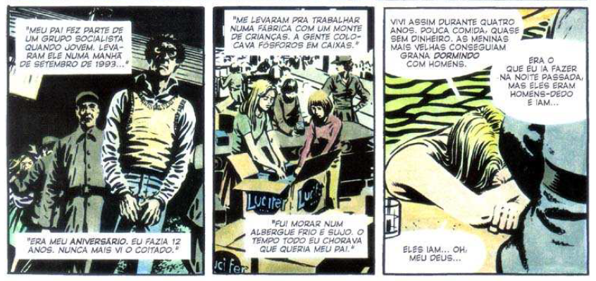

Figura 2: Um breve panorama da sofrida vida de Evey. (MOORE, LLOYD, 2012, p. 30)

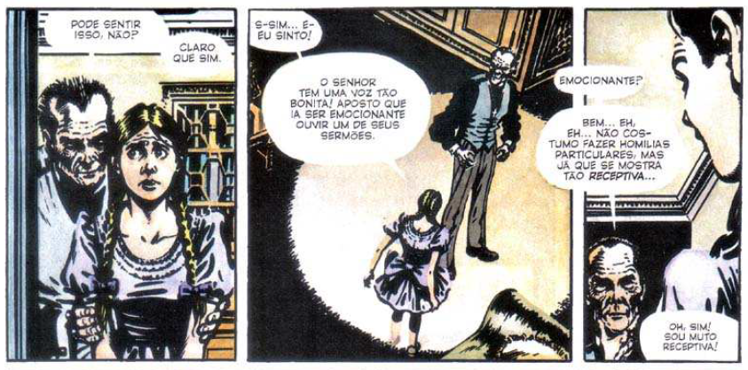

Figura 3: Evey cooperando com “V.” (MOORE, LLOYD, 2012, p. 53)

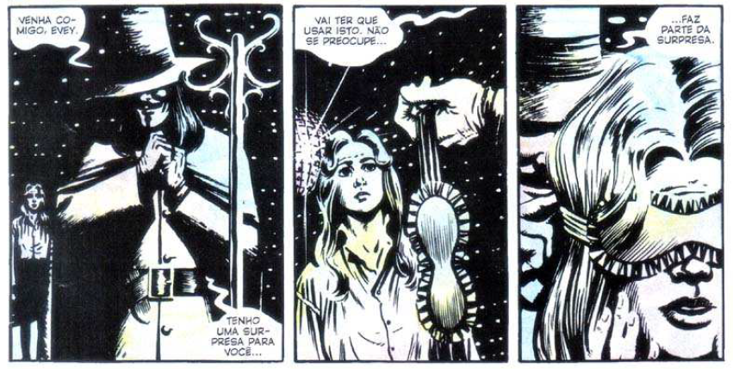

Figura 4: Um salto de fé de Evey em V. (MOORE, LLOYD, 2012, p. 99)

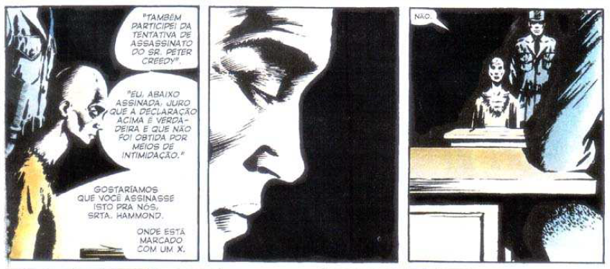

Figura 5: Momento em que Evey se rebela. (MOORE, LLOYD, 2012, p. 163)

x